**МИНИСТЕРСТВО НАУКИ И ВЫСШЕГО ОБРАЗОВАНИЯ РОССИЙСКОЙ ФЕДЕРАЦИИ**

**ФЕДЕРАЛЬНОЕ ГОСУДАРСТВЕННОЕ БЮДЖЕТНОЕ ОБРАЗОВАТЕЛЬНОЕ УЧРЕЖДЕНИЕ ВЫСШЕГО ОБРАЗОВАНИЯ**

**КЕМЕРОВСКИЙ ГОСУДАРСТВЕННЫЙ УНИВЕРСИТЕТ**

**Институт фундаментальных наук**

**ОТЧЕТ**

**О ВЫПОЛНЕНИИ ЛАБОРАТОРНОЙ РАБОТЫ**

«Лабораторная работа №4. JavaFX и сетевое взаимодействие »

Студента 2 курса, группы МОА 211

**Первакова Александра Сергеевича**

Направление 02.03.03 – «Математическое обеспечение и администрирование информационных систем»

Руководитель:

А.И. Зимин

Работа защищена

«____________________»

“____” _____________2022г.

Кемерово 2022

**1 Задание.**

**Код**

**Server:**

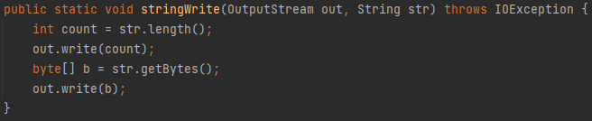

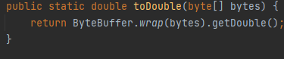

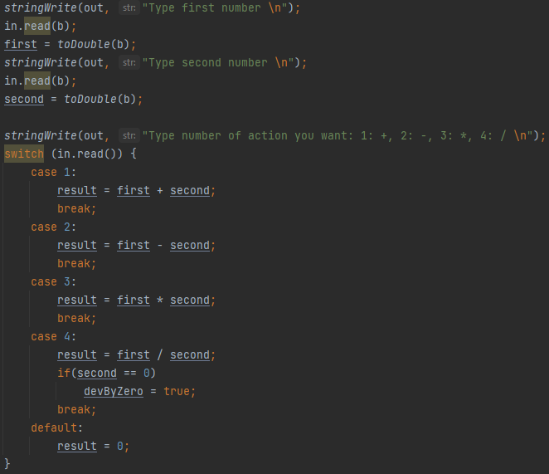

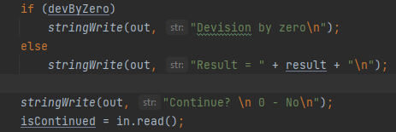

**Client:**

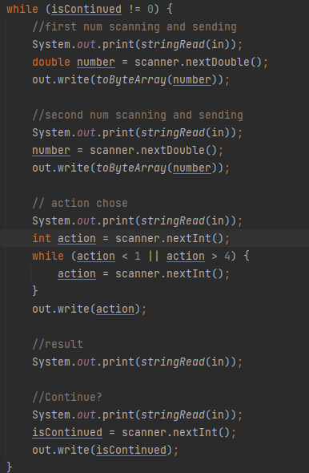

**Внешний вид**

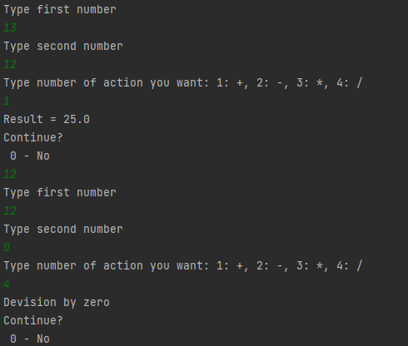

**2 Задание.**

**Код**

**Controller:**

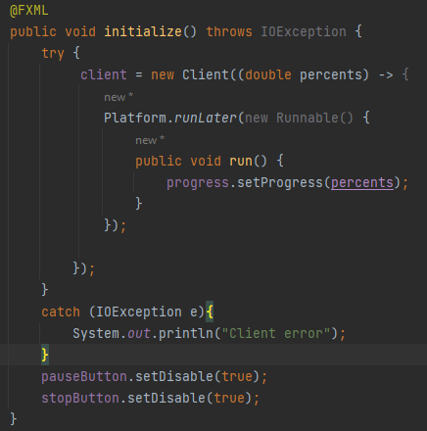

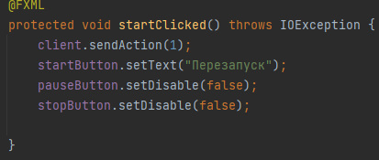

По такому же принципу работают и другие кнопки.

**Client:**

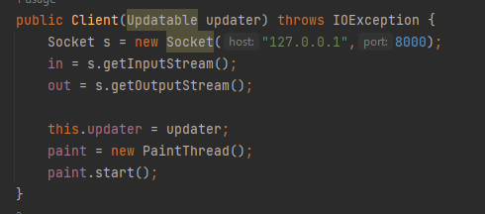

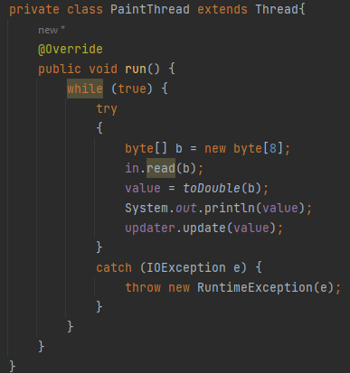

**Server:**

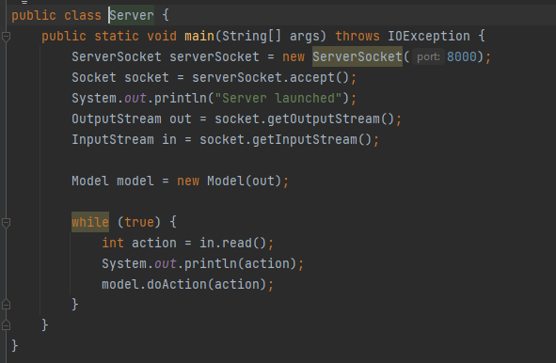

**Model:**

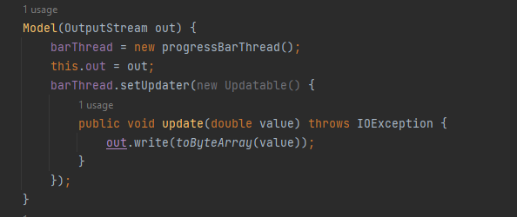

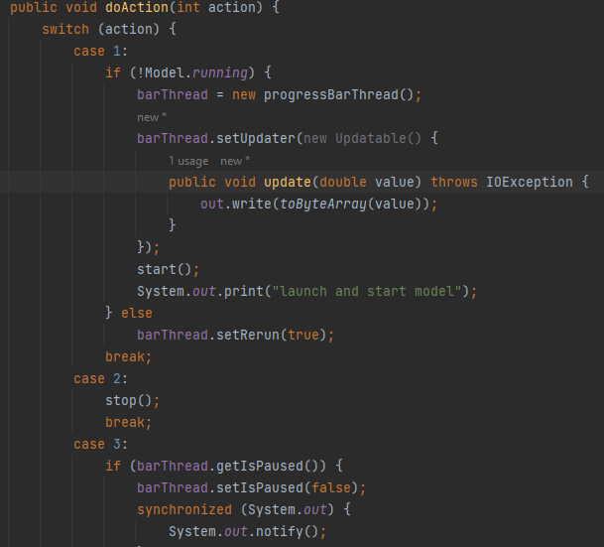

3 действия соответствующие кнопкам.

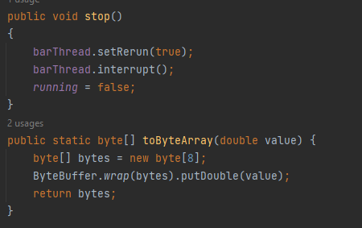

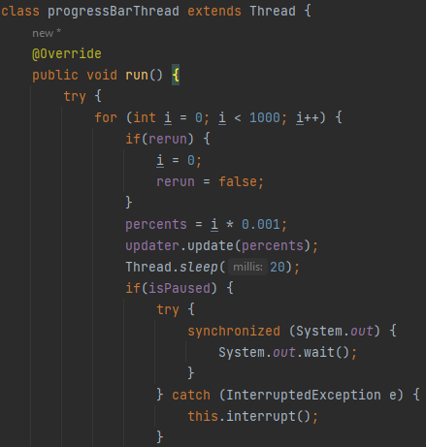

Главный цикл программы.

**Внешний вид**

**Работает также как без клиент-сервера.**

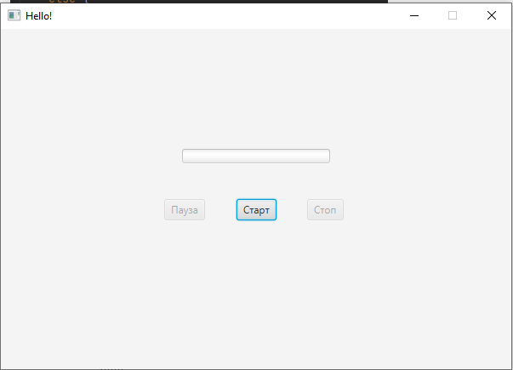

Запуск программы

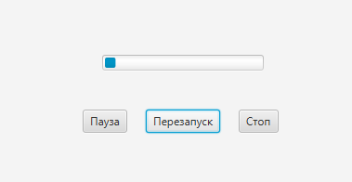

После нажатия кнопки Старт

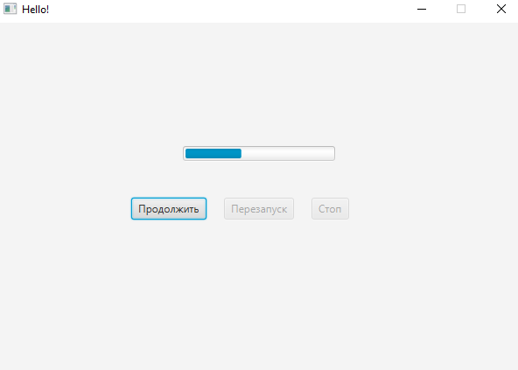

После нажатия кнопки Пауза

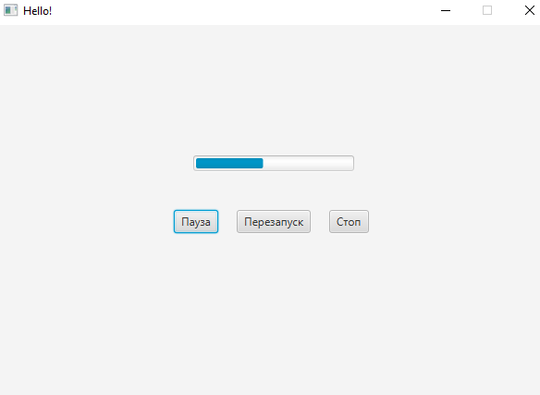

После нажатия кнопки Продолжить

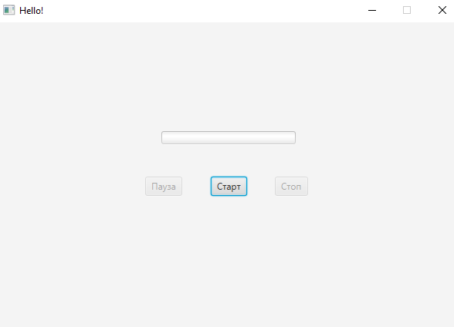

После нажатия кнопки Стоп

**3 Задание.**

**Код**

**ClientsOnServer:**

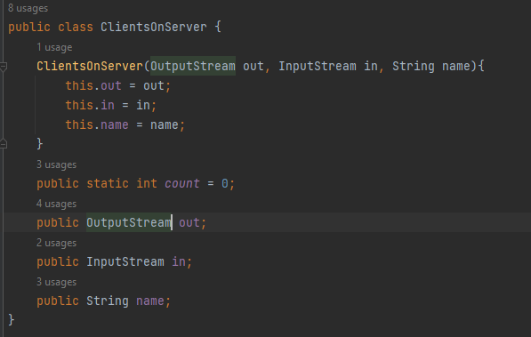

Класс для хранения данных клиентов.

**Controller:**

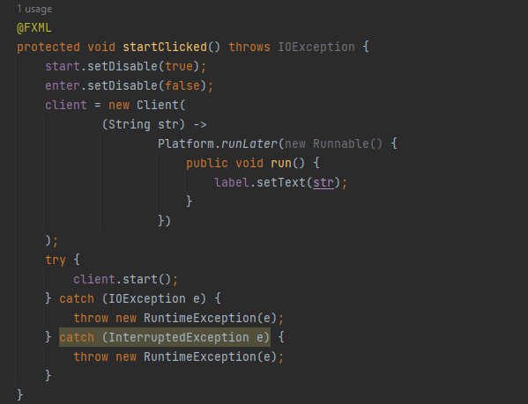

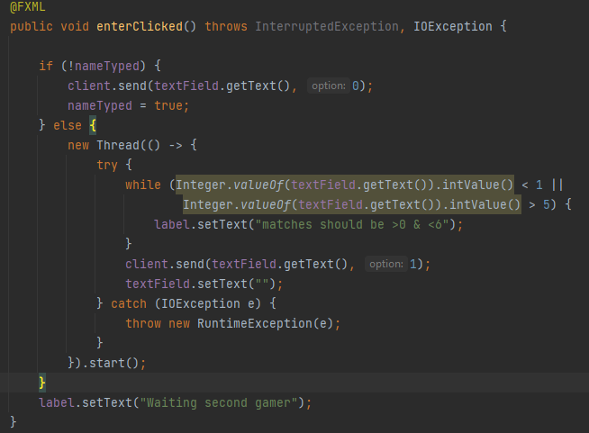

**Client:**

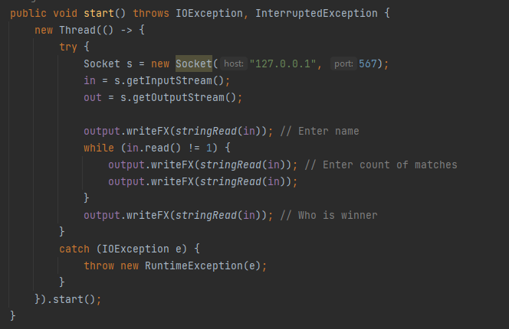

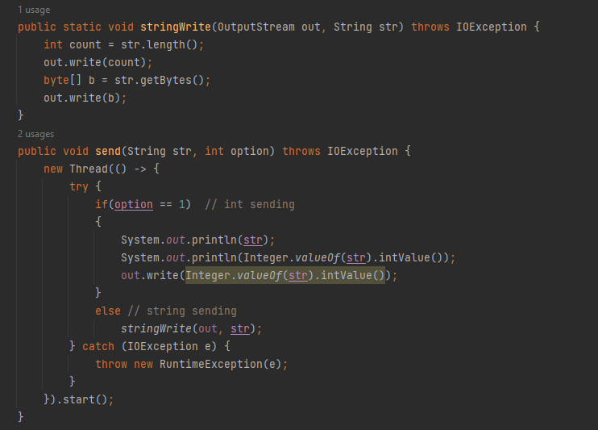

**Server:**

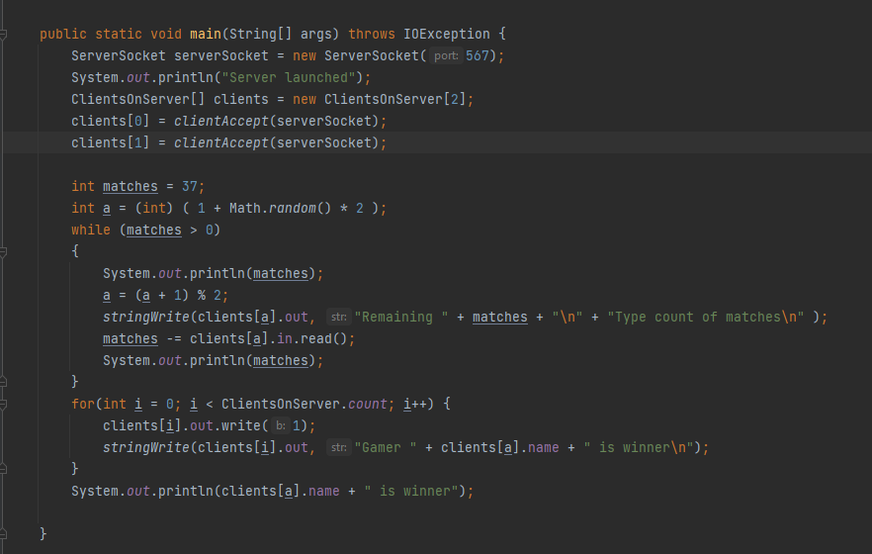

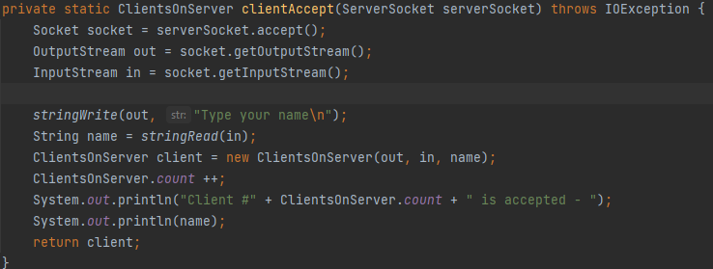

**1st Application**

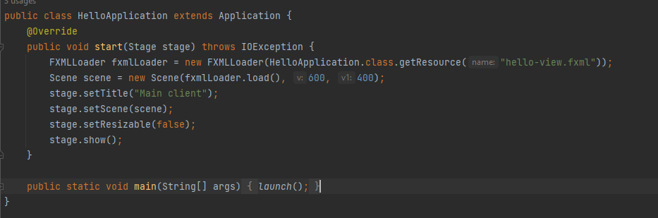

**2ndApplication**

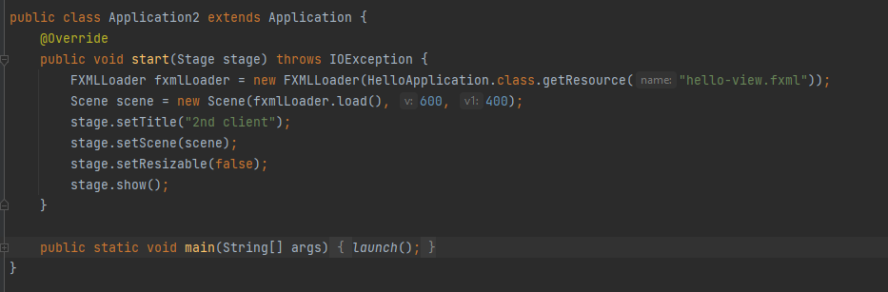

**Внешний вид**

